**Тема: Россия в XXI в.  
§34-35. Внешняя политика в начале XXI в.  
Россия в современном мире.**

* *С какими внешнеполитическими вызовами сталкивается Россия? Как она их преодолевает?*

**Ключевые слова**: • «Большая двадцатка» • БРИКС • Единое экономическое пространство (ЕЭП) • Евразийский экономический союз (ЕАЭС) • «Сила Сибири» • «Турецкий поток» • Шанхайская организация сотрудничества (ШОС).

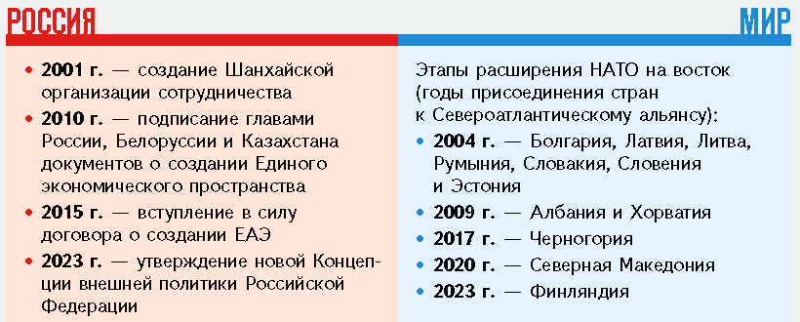

***План параграфа:***1. Становление нового внешнеполитического курса России в 2000–2007 гг.  
2. Рост международного авторитета России и возобновление конфронтации со странами Запада в 2008–2020 гг.  
ПОДВЕДЁМ ИТОГИ. Вопросы и задания на стр.379–380

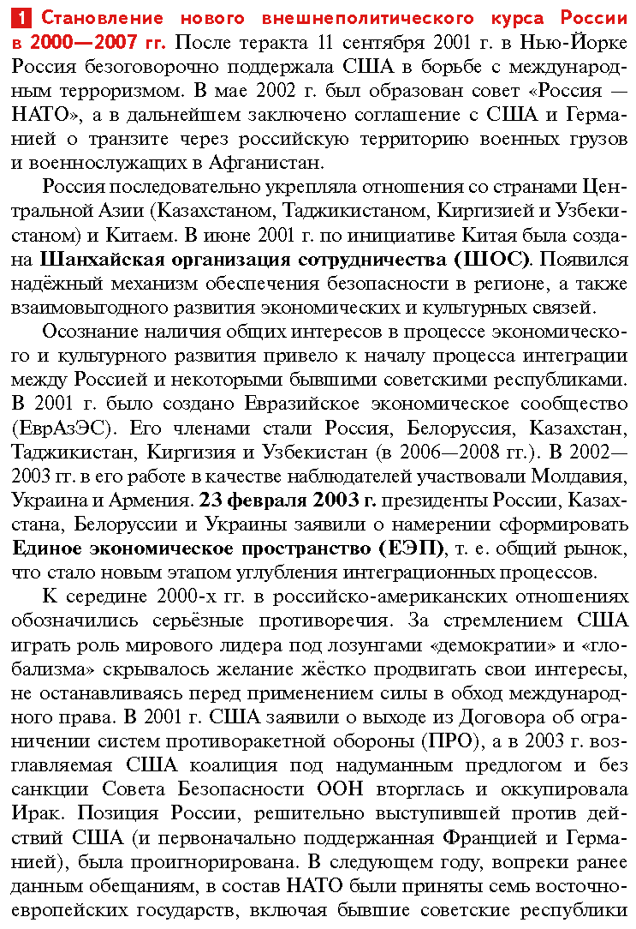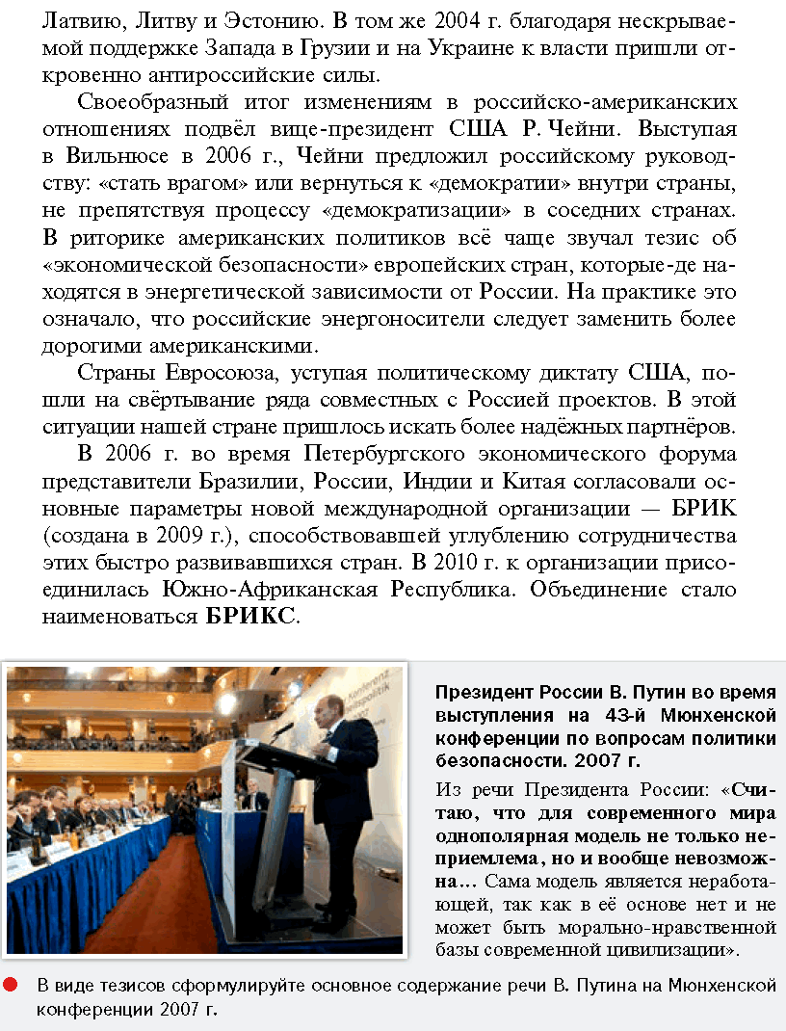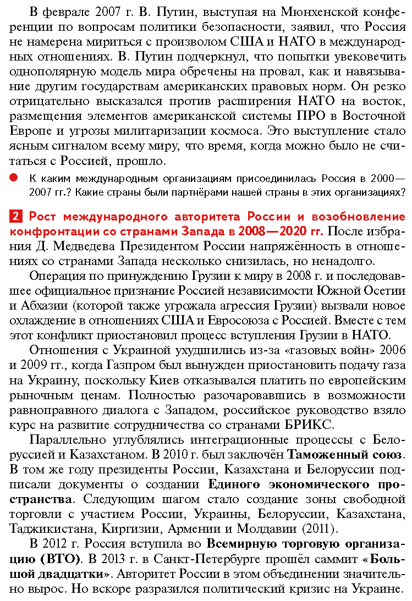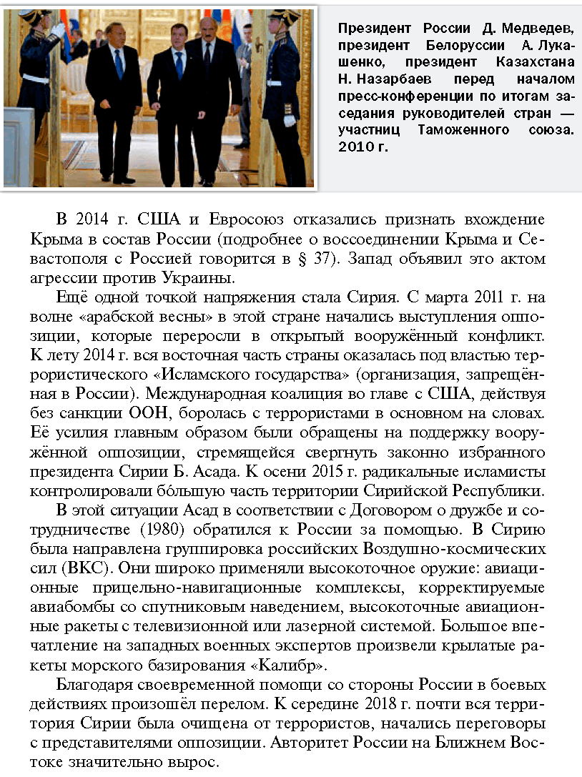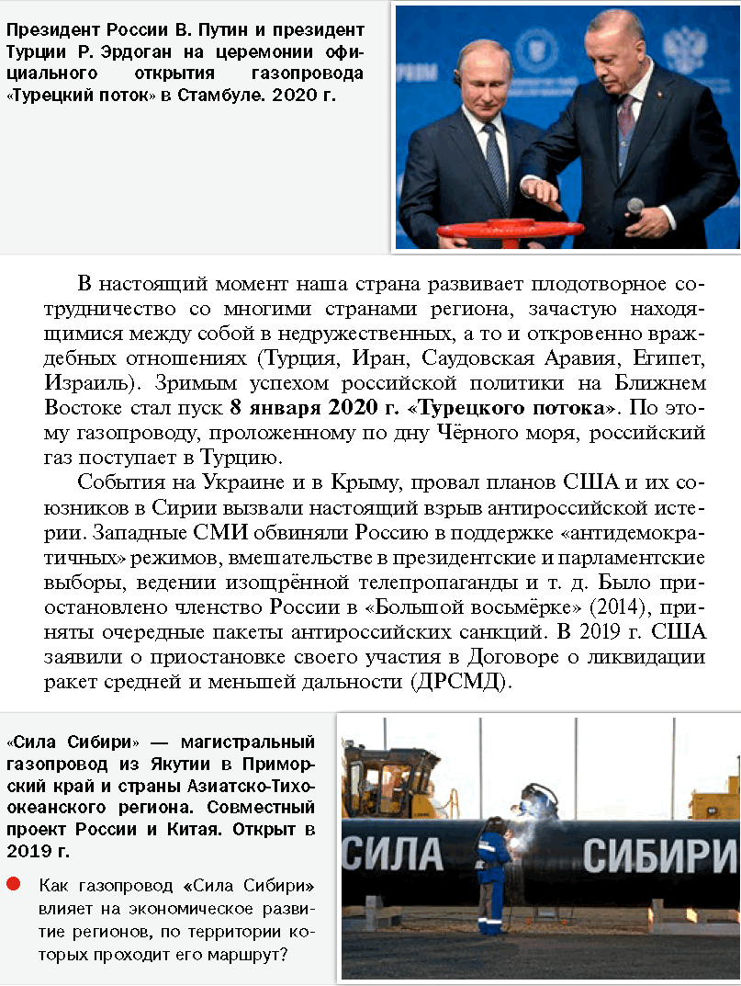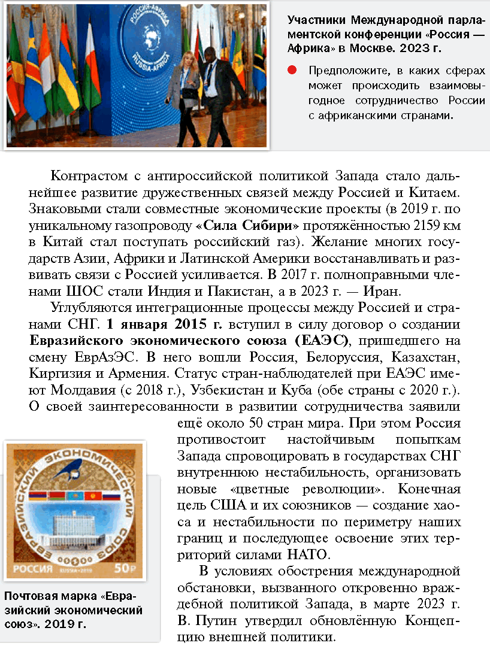

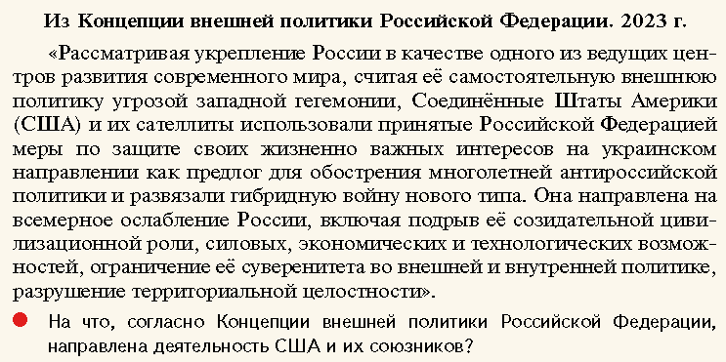

1. Докажите, что в 2008–2022 гг. международный авторитет нашей страны вырос.
2. Какие интеграционные процессы с участием России происходили на постсоветском пространстве? Какую роль в них играет наша страна?
3. Докажите, что важное место в российской внешней политике стал занимать восточный вектор.

**ПОДВЕДЁМ ИТОГИ**

Во внешней политике России в начале XXI в. произошли заметные изменения. Из страны, которая после распада СССР находилась в фарватере Запада, Россия вернулась в число ключевых мировых игроков, чьи действия на международной арене продиктованы национальными интересами. Стремление России проводить суверенную и независимую внешнюю политику вызвало враждебную реакцию стран Запада, и прежде всего США.

**Вопросы и задания**

1. Докажите, что нашей стране в 2000-е гг. удалось восстановить лидирующие позиции в международных отношениях. Что позволило России восстановить свои международные позиции?
2. Какие этапы в отношениях между Россией и США можно выделить в период 2000–2022 гг.? Какие события были рубежными, отделявшими один этап от другого?
3. Выделите три существенные причины осложнений отношений между Россией и странами Запада в 2010-е гг.
4. Покажите на карте страны, которые стали членами НАТО в 2004–2023 гг. Какие из этих стран граничат с Россией? Дайте оценку процессу расширения НАТО с точки зрения национальных интересов и безопасности России.
5. Какова роль России на постсоветском пространстве? Как она менялась в 1990–2020-е гг.?
6. С помощью дополнительных источников информации выясните, в каких миротворческих миссиях принимала участие Россия в 2000–2020-х гг. На карте покажите районы, в которых действовали российские миротворческие миссии.
7. Сформулируйте причины (не менее трёх) усиления внимания России к восточному направлению внешней политики в 2000–2020-е гг. Какие цели преследовала Россия на этом направлении? Каких успехов ей удалось достичь?
8. Почему Россия активно включилась в борьбу с международным терроризмом в 2000–2010-е гг.? В каких именно событиях это выразилось? Какие последствия эти действия имеют для международного статуса России в мире?
9. Охарактеризуйте отношения России со странами исламского Востока. Какие цели и задачи стояли перед Россией на этом направлении? С какими государствами на этом направлении у нашей страны налажено наиболее тесное сотрудничество? В чём оно проявляется?
10. Что такое «Большая двадцатка»? Почему в современном мире вектор сместился от «Большой семёрки» к данной организации?
11. Рассмотрите фотографию в начале параграфа (слева). Как называется объединение стран, чьи лидеры показаны на фотографии? Когда оно возникло? Покажите на карте территории стран – участниц этого объединения. Какие цели ставит это объединение? С помощью дополнительных источников информации выясните, какие государства выразили желание стать участниками этого объединения.
12. Систематизируйте информацию о целях, об основных событиях и итогах реализации внешнеполитического курса России в 2000-х – начале 2020-х гг. в таблице в тетради.
13. С помощью дополнительных источников информации подготовьте сообщение о двусторонних отношениях России с одной из зарубежных стран (по своему выбору) в 2000–2020-е гг. В сообщении отразите основные направления сотрудничества, частоту двусторонних контактов и пр. Оцените перспективы двустороннего сотрудничества.
14. * Проведите конференцию на тему «Как и почему изменились место и роль Российской Федерации в международных отношениях в 2000–2020-е гг.?».

**Работаем с ХРОНОЛОГИЕЙ**Расположите в хронологической последовательности исторические события. Запишите в тетради цифры, которыми обозначены исторические события, в правильной последовательности.

1. вступление в силу договора о создании ЕАЭС
2. операция по принуждению Грузии к миру
3. вступление России в ВТО
4. создание Шанхайской организации сотрудничества
5. вступление в НАТО Болгарии, Латвии, Литвы, Румынии, Словакии, Словении, Эстонии

**Работаем с ПОНЯТИЯМИ**Раскройте смысл понятия «ВТО». Приведите один исторический факт, конкретизирующий данное понятие относительно истории России. Приведённый факт не должен содержаться в данном вами определении понятия.

**Работаем с ИСТОЧНИКОМ**Прочитайте отрывок из выступления В. Путина в Мюнхене на конференции по вопросам безопасности (10 февраля 2007 г.). Ответьте на вопросы.

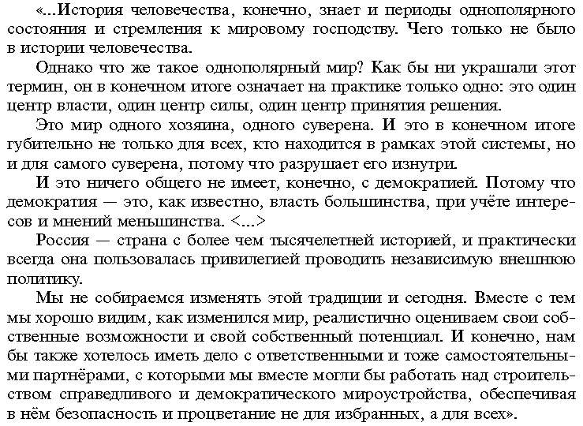

* 1. Какие проблемы геополитики обозначены в выступлении В. Путина?
* 2. В чём опасность, по мнению автора, однополярного мира? Почему в современных условиях такой мир невозможен?
* 3. Как В. Путин видит роль России в системе международных отношений? *Сформулируйте ответ на главный вопрос параграфа  
  и обоснуйте его 2–3 аргументами.*